CURRICULUM VITAE

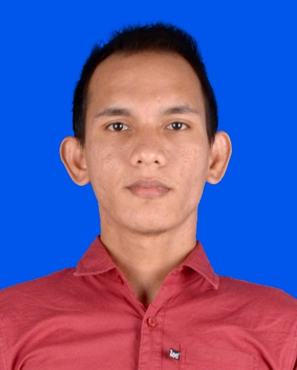
BIODATA

Nama : MUHAMMAD HASBUH
Status : Belum Kawin
Tempat/Tanggal lahir : Langsa, 24 September 1988
Warga Negara : Indonesia
Tinggi Badan : 168 cm
Berat Badan : 65 kg
Alamat : Perum PGRI blok. A No. 25
Kec. Sagulung Batu Aji Batam
Telp/HP : 0878 4247 6663 – 0823 6781 2381
E-Mail : aga_nescence@yahoo.com

PENDIDIKAN FORMAL
TK : Gajah Mada Langsa (1993-1994)
SD : SD Negeri 5 Langsa (1994-2000)
SMP : SMP Negeri 1 Langsa (2000-2003)
SMA : SMA Negeri 1 Langsa (2003-2006)
Universitas : -

PENDIDIKAN NON FORMAL
: Kursus Komputer di Basic English Course (BEC) and Laboraturium Komputer, Langsa Tahun (2007)

PENGALAMAN KERJA : 1. Tenaga Bakti pada SD Negeri 1 Alue Bu, Aceh Timur sebagai Kepala TU tahun (2008 - 2013)
2. Pengamanan pada PT. Putra Tidar Perkasa sebagai Anggota tahun 2013 – sekarang

KEAHLIAN
Aplikasi Software : Ms Word, Ms Exel, Ms PowerPoint, Ms Access, Ms Outlook, Internet, dll

LAINNYA
: Lancar berbahasa Indonesia secara lisan dan tulisan
: Mampu bekerja sendiri dan kelompok (tim)

